附件1

达拉特旗全域数字化农资统购

推广工作实施方案

为探索数字化赋能农资产业转型升级，实现农资采销链路的新模式、新路径，把我旗农资推广、销售、配送、服务等集于一体，最大程度降低农业生产经营主体的农资成本，助推农牧业高质量发展，计划在全旗开展全域数字化农资统购推广工作。

一、总体目标

帮助镇、村两级集体经济组织建立标准化的部门、岗位和管理运行机制，形成集体经济组织内部规范的利益分配和奖励制度，打造规范可持续的经营项目和运行流程。于2023年9月底之前，完成全旗80%的农业生产者在农资统购平台注册，全旗符合条件的苏木镇及嘎查村股份经济合作社完成统购部的建立并挂牌，在2023年年底前，数字化农资统购规模达到全旗当年农资采购总规模的10%。

二、主要内容

（一）以信息化手段搭建镇、村两级合作社组织体系

1.在数字化农资统购平台技术协作方的帮助下，各苏木镇成立股份经济合作联合社，分两批完成。第一批为树林召镇、吉格斯太镇、王爱召镇、昭君镇；第二批为白泥井镇、风水梁镇、展旦召苏木、恩格贝镇、中和西镇。各联合社应有明确的人员设定、职能划分、岗位职责、运行机制和管理办法，报经苏木镇人民政府审批同意后，由旗农牧局登记赋码注册。

2.各苏木镇联合社内设统购部，并按照联合社的管理办法指导各嘎查村股份经济合作社成立各自的统购部，确定具体的负责人，设定明确的岗位职责、业务流程、运行机制和管理办法。各苏木镇联合社统购部及各村合作社统购部成立后，由旗供销社挂牌确认为旗供销社下属的“供销合作服务站”。

（二）全域各苏木镇、村合作社统购部完成数字化平台注册并开展农资统购业务

1.各苏木镇、村合作社统购部完成在全旗数字化农资统购平台的上线注册工作，各嘎查村股份经济合作社负责组织本区域内的农户及各类农业生产经营主体（以下统称“社员”）完成上线。

2.数字化平台通过镇、村合作社的需求汇总掌握全域范围内的主要农资需求，包括但不限于化肥、饲料、农膜、地管等。

3.旗供销社发挥国家队主力军作用，在数字化统购平台技术支持方的协助下，对接并签约全国主要的生产资料供应商，以统合需求的优势为全旗社员争取最优惠的供货价格，并作为全旗数字化统购业务的唯一发起方，具体组织面向全旗社员的农资统购活动。农资统购带来的收益原则上应转让给集体经济组织，作为集体经济的积累、对农户的实际返利和相关基层工作人员奖励。

4.为保护基层参与的积极性，原则上以嘎查村统购部为单位参与供销社在数字化平台上发起的统购活动。苏木镇联合社统购部提供业务指导，督促和推进下属嘎查村统购部参与统购活动，并发挥规模化优势，积极对接引导与农资购销相关的社会化服务在当地的落地。

5.数字化农资统购平台汇集正规金融机构，以“普惠”方式满足区域内社员的农资赊购需求。

6.数字化农资统购平台在促进并持续完善全旗农资供应合作的基础上，发挥组织化优势，逐渐向农产品销售、农技服务和招商引资等新领域寻求突破。

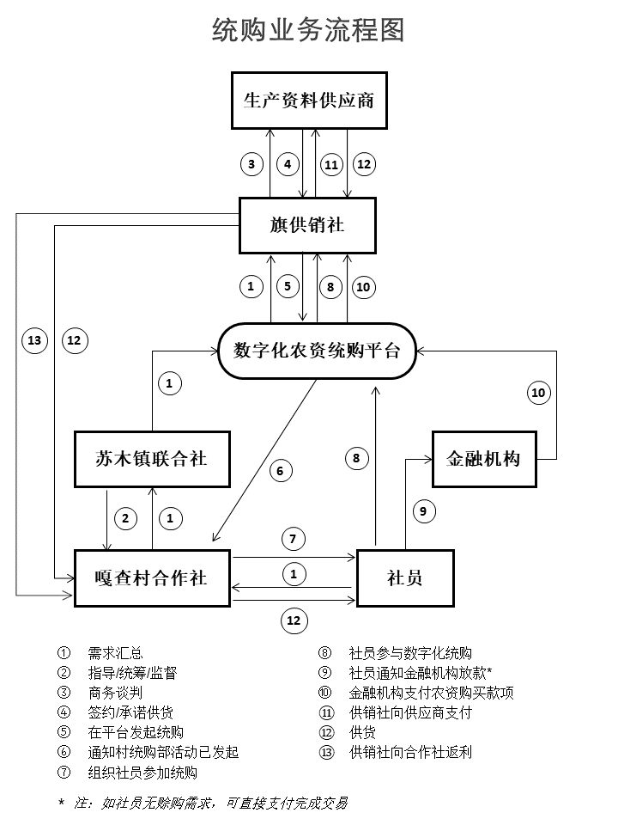

三、进度安排

（一）2023年8月28日—9月8日：搭建第一批4个镇组织化体系

1.各苏木镇建立或完善苏木镇股份经济合作联合社。各苏木镇联合社设立党支部，由乡镇党委书记兼任联合社党委书记。联合社规范文档经审议通过后加盖公章，报经苏木镇人民政府审批同意，由旗农牧局登记赋码注册。

2.各苏木镇人民政府负责组织召集本级联合社及辖内各嘎查村股份经济合作社负责人参加数字化农资统购动员培训会，由相关部门、金融机构和数字化农资统购平台技术支持方现场讲解培训。动员培训会的主要议程包括：介绍全旗农资统购工作的目标、具体执行步骤、验收标准以及工作时间表；介绍建立镇——村两级合作社统购部的具体操作方法，明确两级合作社统购部的部门职责、工作规范、岗位分工、业务流程和奖励机制，由数字化农资统购平台技术支持方提供相关基本文档；介绍数字化农资统购平台的交互界面、主要功能、技术特点和使用方法，包括合作社、统购部、社员如何分别完成线上注册、联合社与嘎查村股份经济合作社在平台上的权限划分等等；介绍数字化统购活动的主要实现形式及流程、参与各方的主要角色、利益分配机制、各参与方需要掌握的数字化平台功能等；介绍数字化农资统购平台所依托的正规“普惠”金融服务机构，介绍金融机构统购业务专项支持计划和贷款贴息政策，介绍入户调查授信工作安排及所需要的社员配合；部署各嘎查村动员社员注册上线。除各嘎查村村支两委领导和股份经济合作社负责人以外，各村应特别明确一个或数个干事专门负责对老年社员提供技术辅导。《社员上线信息采集表》模板由统购平台技术支持方提供；部署各嘎查村股份经济合作社收集本村本年度农资购买需求。工作部署后7个工作日内，由苏木镇联合社汇总后报送旗供销社和数字化农资统购平台技术支持方。需求调查表模板由统购平台技术支持方提供。

3.4个镇联合社及所辖各嘎查村股份经济合作社均设立统购部，确定具体的负责人，设定明确的岗位职责、业务流程、运行机制、奖励机制和管理办法。各苏木镇联合社统购部及各村合作社统购部成立后，由旗供销社挂牌确认为旗供销社下属的“供销合作服务站”。

（二）2023年9月11日—9月18日：搭建第二批5个苏木镇组织化体系具体方式同第一批四个镇。

（三）2023年9月9日—9月15日：第一批4个镇开展试运营。各苏木镇联合社督促各嘎查村合作社统购部提交辖内《社员上线信息采集表》，数字化统购平台技术支持方负责将各合作社统购部提交的《社员上线信息采集表》在系统后台进行导入，完成社员预注册。根据社员上线情况和社员农资购买的需求，金融机构进行赊购贷款授信审核。各苏木镇应加强宣传，采取各村举办宣讲会、建立微信群等多种方式，引导社员了解数字化农资统购的意义、流程和参与方式，收集社员反馈，解疑答惑，为开展统购试运营塑造良好的社区舆论氛围。旗供销社根据各苏木镇联合社汇总上来的农资需求，在数字化农资统购平台技术支持方的协助下，开展对潜在生产资料供应商的咨询、洽谈、评估、签约和白名单管理，并结合农业生产时令，以小批次小金额在数字化统购平台先行发起统购试运营，并主动联系邀请各嘎查村合作社统购部参与活动。旗供销社应做好对参加统购试运营的嘎查村统购部及其社员的签约、收款、发货及其他售后服务，参与各方在交易过程中发现的技术问题应及时反馈给数字化统购平台技术支持方。旗供销社在农资统购试运营期间获取的利润，在每一次统购活动结束、账目结清之后，应以适当方式返还给参与活动的股份经济合作社/联合社，作为合作社积累、社员返利和合作社相关工作人员的奖励。旗供销社应本着“平等互利、共同进步”的原则，与参与统购活动的股份经济合作社/联合社共同探索合适的返利途径和返还比例。各方在数字化农资统购试运营阶段发现的重大问题应及时上报，方便相关方面在随后的工作中改进。

（四）2023年9月18日—9月24日：第二批5个苏木镇开展试运营。

具体方式同第一批四个镇。

（五）2023年9月25日全面启动，全旗统一开展2024年春耕备肥的第一期统购（具体执行方式参照农资统购试运营阶段）。

此外，为保证全旗数字化农资统购工作规范有序、高效推进，旗数字化农资统购工作领导小组办公室起草了《XX镇股份经济联合社统购部业务规范》《XX镇股份经济联合社统购部机构设置和岗位职责》《XX镇股份经济联合社统购部管理和奖励制度》和《XX村股份经济合作社统购部业务规范》《XX村股份经济合作社统购部机构设置和岗位职责》《XX村股份经济合作社统购部管理和奖励制度》等6个指导性制度规范，请有关镇、村结合自身实际，参照执行。

五、保障措施

（一）加强组织领导。成立由分管副旗长任组长、相关部门主要负责人为成员的达拉特旗全域数字化农资统购工作领导小组（详见附件），负责对农资数字化统购相关工作进行统筹调度、跟进督办和细化落实，及时协调解决有关问题。领导小组下设办公室，办公室设在旗供销社，具体负责日常工作。供销社、农牧局、金融机构以及数字化统购平台技术支持方共同成立工作小组，在领导小组的统一安排部署下，根据本工作方案，扎实有序推进项目落地。

（二）加大部门联动。各部门要加强协调联动，积极配合，形成合力。旗供销社作为全旗数字化农资统购工作的牵头单位，要在数字化平台技术协作方的帮助下，做好农资供应商的洽谈、评估、签约、白名单管理，并根据各苏木镇提供的农资需求，结合农业生产时令及时发起各类农资统购活动；旗供销社应做好统购过程中的签约、收款、运输、交付等环节的工作，并协助引导生产资料供应商的在地农技服务。各苏木镇负责组织本辖区内的上线培训工作，指导本级联合社和所属各嘎查村合作社统购部的设立注册，督导所属嘎查村将各类生产经营主体及时上线，并部署和收集本区域内的真实农资需求。金融部门要引导正规金融机构，特别是享受贷款贴息优惠政策的金融机构，上线参与数字化农资统购平台，为各类农业生产经营主体提供优质便捷的金融服务和风险保障。

（三）确保全域覆盖。全旗数字化农资统购工作原则上覆盖全旗所有农业生产经营主体。在统购价格、交易时间、农资品牌种类上，各苏木镇和嘎查村不得对不同经营主体有歧视性区别对待。已经个别开展农资统购业务的苏木镇联合社和嘎查村合作社要限时将原有业务有序全部转移至数字化平台上交易。

（四）强化宣传引导。宣传部门、农牧部门和各苏木镇人民政府要通过微信、融媒体等多种平台，多渠道、多形式对全旗数字化农资统购工作进行广泛宣传，营造良好和谐的统购氛围；要充分挖掘数字化统构工作中湧现的好做法、好经验、好典型，及时上报旗数字化农资统购领导小组。

（五）做好风险管控。各苏木镇和嘎查村要将思想统一到旗委、旗政府的统一部署上来，积极引导区域内原有的各类经销商正确理解并支持全旗数字化农资统购工作，允许原有各类经销商在与农业生产经营主体同等条件下通过数字化平台购入农业生产资料，并鼓励原有零售商从农资购销向农技服务转型。旗属相关业务部门要协同数字化统购平台严把质量关，严把供应商白名单标准，坚决禁止坑农害农的事件发生。金融部门要引导参与数字化统购工作的金融机构严把资金闭环管理，防止任何部门和个人以任何理由通过数字化统购平台套取国家惠农资金和贷款补贴。